在使用Win7系统的电脑时，我们需要更新摄像头驱动，以方便win7电脑使用

- 打开MPTool软件
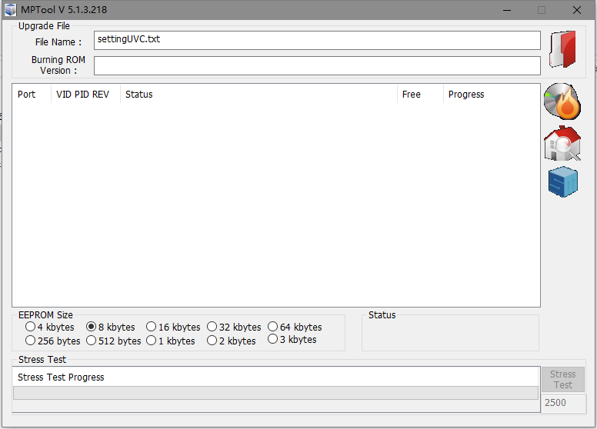
- 点击打开摄像头驱动固件
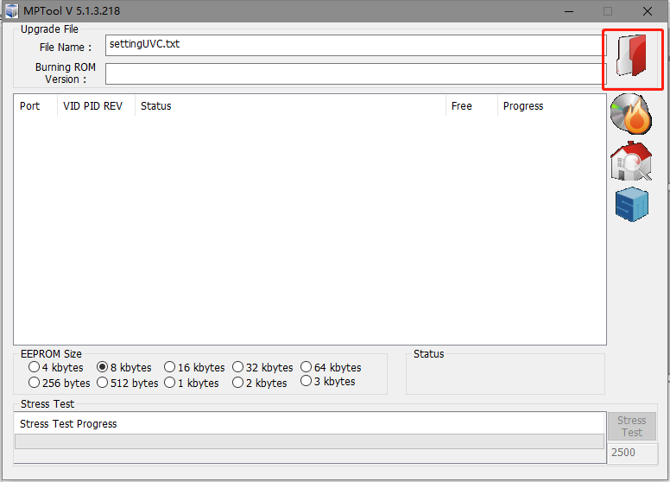
- 选择对应的固件
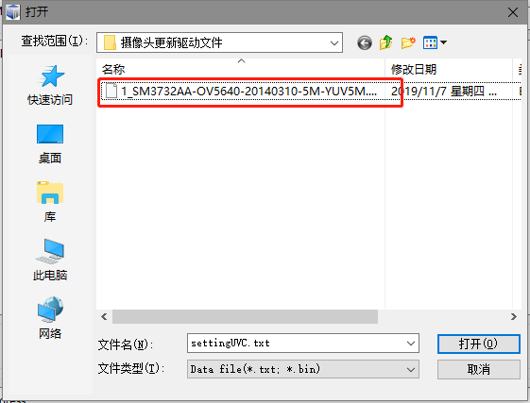
- 确保电脑已经连接摄像头（与iLaser串口已经连接上）
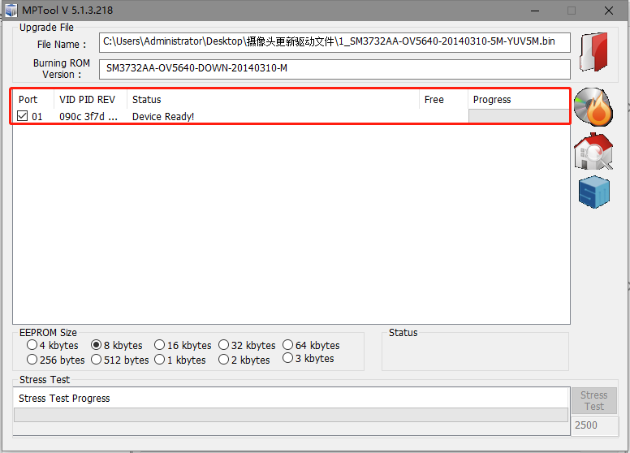
（如图显示，Device Ready 意味着摄像头串口连接正确）
- 点击烧录
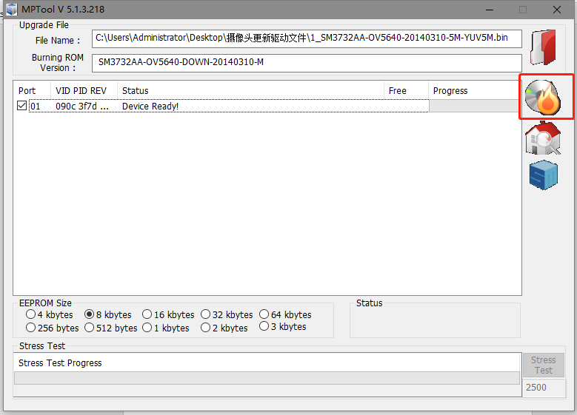
- 烧录过程中
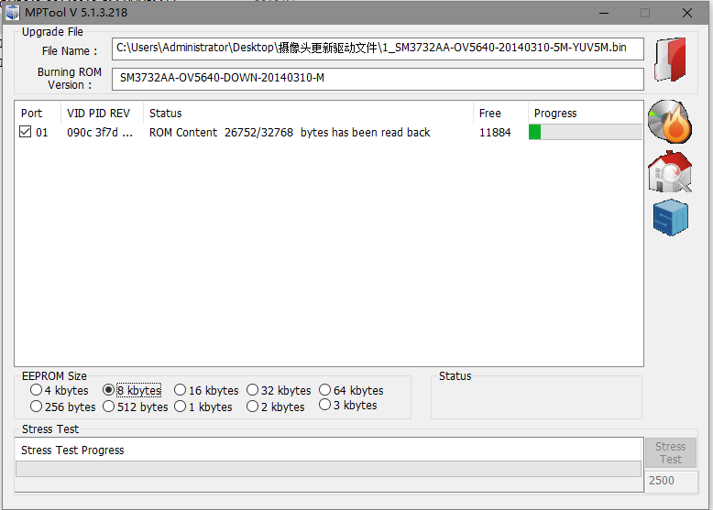
- 烧录完成
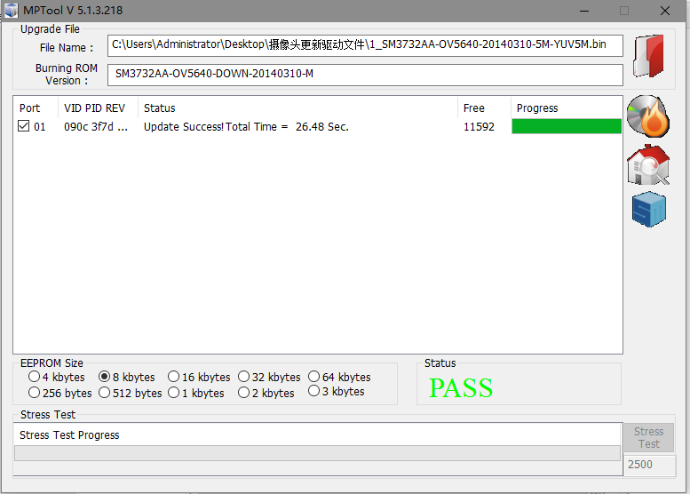
烧录完成的摄像头会显示绿色的PASS
- 将iLaser关机，并将串口线从电脑端拔出（由于电脑会给iLaser主板供电，必须要拔出串口，否则摄像头仍没有显示最新固件）
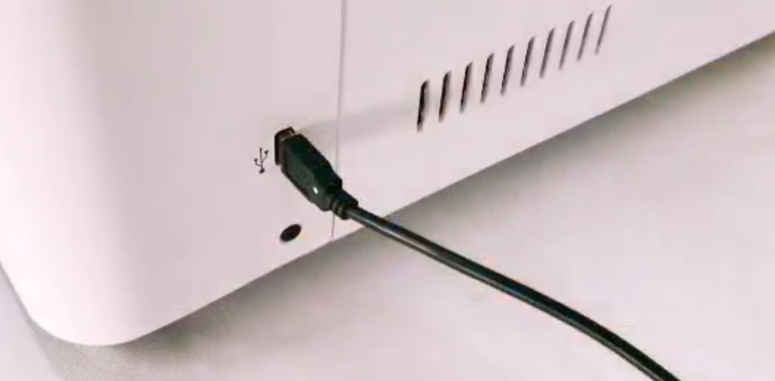
备注：拔下串口
- 重新连接设备。
并打开Lightburn软件，查看摄像头情况。

